Многофункциональная дидактическая игра «Чайный сервиз»
Игровой материал представляет собой карточки в виде чайных чашек с разным количеством горошин белого цвета от 1 до 10, внизу карточки (блюдца) - цифры, из которых нужно выбрать цифру соответствующую числу горошин на чашке. С другой стороны чашек такое же количество горошин желтого цвета, которые имеют разный размер и составляют определенный ритмический рисунок. Вверху чашки «петельки» из магнитофонной пленки – «пар».
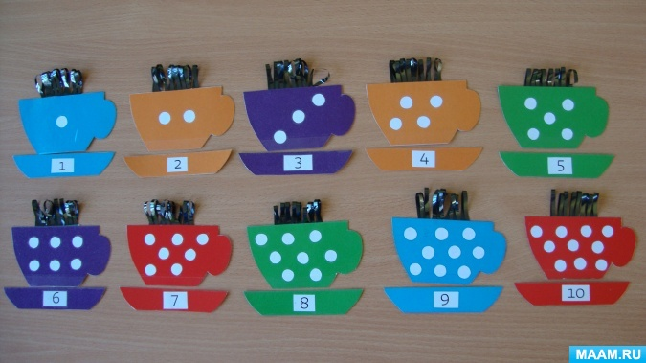
ОО Познание (Формирование элементарных математических представлений).
Цель. Расширение и углубление представлений детей о количестве предметов и счете.
1 вариант. «Сосчитай и подбери цифру»
- Ребята, я приглашаю вас в гости, хочу угостить вас чаем. Только мне нужна ваша помощь, к каждой чашке нужно подобрать своё блюдце. Цифра на блюдце должна соответствовать количеству кружочков на чашке. Сколько кружочков на этой чашке? Давайте сосчитаем и подберем блюдце с нужной цифрой.
Дети подбирают блюдца ко всем чашкам.
2 вариант. «Путаница»
Воспитатель неправильно ставит блюдца под чашки, т. е. цифра на блюдце не соответствует количеству кружочков на чашке. Дети должны найти ошибку и переставить блюдца правильно.
3 вариант. «Кто быстрее…»
Нужно как можно быстрее выложить ряд прямого (обратного счёта). Можно использовать песочные часы.
4 вариант. «Покажи и назови соседей»
Упражнять в определение предыдущего и последующего числа.
ОО Художественно-эстетическое развитие.
Музыкальная дидактическая игра «Ритмический рисунок»
Цель: формирование чувства ритма, умения передавать в движении простой ритмический рисунок.
На каждой чашке изображен свой ритмический рисунок в виде горошин большого и малого размеров. Большой размер горошины обозначает «длинный» звук, а малый – короткий. Ритм можно прохлопать в ладоши, простучать по столу, на металлофоне и т. д.
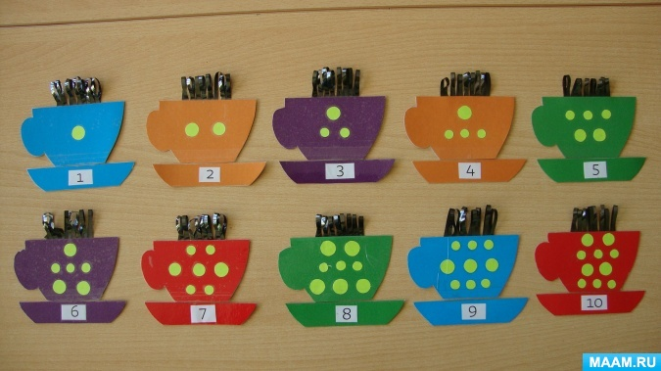
ОО Речевое развитие
Игра на развитие речевого дыхания «Остуди чай»
Цель: развитие сильного плавного и продолжительного выдоха.
Ход игры: дети берут «чайные чашки», воспитатель предлагает им подуть, чтобы остудить чай:
Я вас в гости приглашаю,
Сладким чаем угощаю.
Только, чтобы не обжечься,
Я подуть вам предлагаю.

